ДЕПАРТАМЕНТ ОБРАЗОВАНИЯ И НАУКИ
ТЮМЕНСКОЙ ОБЛАСТИ
Государственное автономное профессиональное учреждение
Тюменской области
«ТЮМЕНСКИЙ ТЕХНИКУМ СТРОИТЕЛЬНОЙ ИНДУСТРИИ И
ГОРОДСКОГО ХОЗЯЙСТВА»

Курсовой проект
по МДК 05.02 Разработка кода информационных систем
на тему «Проектирование ИС «Поставщики»»

Выполнила: Кондрахина Д.С.
Студентка 1 курса
Очной формы обучения
Группы ИСиП 25-11-1
Подпись________________.
Проверила: Гончарова Т.В.
Должность: преподаватель
проф. дисциплин
Оценка:________ Дата: ______
Подпись________________

Тюмень 2026

СОДЕРЖАНИЕ
Оглавление
Элементы оглавления не найдены.

ВВЕДЕНИЕ
В современной экономике управление цепочками поставок является одним из ключевых факторов успеха любого предприятия. Эффективное взаимодействие с поставщиками, своевременное пополнение запасов и контроль закупочных цен напрямую влияют на себестоимость продукции, финансовые результаты и конкурентоспособность компании. В условиях растущей динамики рынка и увеличения количества потенциальных партнеров, ручное управление закупками становится неэффективным, трудоемким и подверженным ошибкам.
Министерство промышленности и торговли РФ в своих стратегиях развития цифровой экономики неоднократно подчеркивало важность внедрения информационных систем для автоматизации закупочной деятельности как в государственном, так и в коммерческом секторах. Оптимизация процессов выбора поставщика, формирования заказа, оплаты и приемки товаров позволяет снизить операционные издержки, минимизировать риски, связанные с человеческим фактором, и ускорить документооборот.

Актуальность темы исследования.
Автоматизация процессов управления закупками и взаимодействия с поставщиками становится все более актуальной в связи с ростом числа контрагентов, усложнением логистических схем и требованием к прозрачности финансовых операций. Вот несколько причин, по которым автоматизация является актуальной для отдела закупок:
1. Повышение эффективности: Автоматизированные системы позволяют централизованно управлять заявками, сравнивать предложения поставщиков и отслеживать статус выполнения заказов.
2. Уменьшение человеческого фактора: Автоматизация снижает количество ошибок при вводе данных, расчете сумм и формировании закрывающих документов.
3. Прозрачность закупок: Система фиксирует все этапы — от выбора поставщика до оприходования товара на складе, что исключает «серые» схемы и обеспечивает полный контроль.
4. Ускорение документооборота: Автоматическое формирование счетов, актов и платежных поручений сокращает время обработки заказа.
5. Оптимизация запасов: Аналитика по остаткам и прогноз потребностей позволяют закупать ровно столько, сколько нужно, избегая затоваривания или дефицита.
6. Повышение лояльности поставщиков: Удобный личный кабинет, прозрачные условия оплаты и быстрый обмен документами укрепляют партнерские отношения.

Объект исследования.
Объектом исследования является процесс закупки товаров и услуг у сторонних поставщиков, включая этапы: формирование потребности, поиск и выбор поставщика, согласование и оплата заказа, приемка товара и закрытие документов.

Субъект исследования.
Субъектом исследования в данной курсовой работе является условное предприятие «Вкусный Дом», которому требуется информационная система для автоматизации работы с поставщиками.

Предмет исследования.
Предметом исследования является процесс оформления и сопровождения заказа на закупку: от создания заявки менеджером до получения продукции на складе и подписания закрывающих документов.
Цель курсовой работы — спроектировать информационную систему «Поставщики», обеспечивающую сквозную автоматизацию процесса закупки от формирования потребности до приемки товара на склад и финансового закрытия сделки.
Для достижения поставленной цели необходимо решить следующие задачи:
1. Провести анализ предметной области и существующих систем-аналогов.
2. Разработать функциональную модель предметной области в нотациях IDEF0 и DFD.
3. Спроектировать информационную систему с использованием UML-диаграмм.
4. Разработать базу данных информационной системы.
5. Создать эскизный проект интерфейса системы.

1. АНАЛИЗ ПРЕДМЕТНОЙ ОБЛАСТИ
Предприятия всех форм собственности регулярно сталкиваются с необходимостью закупки товаров, сырья или услуг. Традиционный подход с использованием Excel, электронной почты и телефонных звонков приводит к задержкам, потере данных и сложностям с контролем. Внедрение информационной системы управления закупками позволяет централизовать процессы, автоматизировать рутинные задачи и повысить дисциплину исполнения.
Основные аспекты автоматизации процессов в закупках:
1. Управление справочником поставщиков: Система хранит полную информацию о каждом поставщике (реквизиты, контакты, история заказов, прайс-листы).
2. Формирование заказа: Менеджер создает заказ на основе потребности, выбирает товары из прайс-листа поставщика, система автоматически рассчитывает итоговую сумму.
3. Финансовый контроль: Согласование счетов, проверка лимитов бюджета, проведение оплат, отслеживание статусов расчетов.
4. Контроль доставки и приемка: Система отслеживает статус заказа, а при поступлении товара склад проводит приемку с возможностью фиксации брака.
5. Закрывающие документы: Автоматически формируются акты, счета-фактуры, которые подписываются электронно.
6. Аналитика и отчетность: Отчеты по расходам, рейтингу поставщиков, динамике цен.

Преимущества автоматизации процессов в закупках:
1. Увеличение эффективности работы отдела закупок: Сокращение времени на рутинные операции (поиск поставщика, сравнение цен, формирование заказа) позволяет сотрудникам сосредоточиться на стратегических задачах.
2. Улучшение качества закупок и прозрачность: Система фиксирует каждый этап — от заявки до закрывающих документов, что исключает «серые» схемы и снижает риск ошибок.
3. Прозрачный контроль бюджета: Все заказы накапливаются в системе с указанием сумм, что позволяет менеджеру или руководителю в любой момент оценить текущий расход бюджета и принять взвешенное решение при формировании нового заказа.
4. Повышение конкурентоспособности предприятия: Быстрая и надежная работа с поставщиками позволяет сократить цикл закупки, избежать дефицита или затоваривания склада.
5. Увеличение доходов за счет снижения издержек: Контроль цен, автоматическое сравнение прайс-листов и минимизация ручного труда снижают операционные расходы.
Внедрение автоматизации процессов в закупках требует комплексного подхода, адаптации к особенностям бизнеса и обучения персонала. Однако, это инвестиции, которые могут значительно улучшить работу предприятия, укрепить его партнерские отношения с поставщиками и увеличить его успешность на рынке.

1.1 Описание предметной области
Процесс закупки — это совокупность взаимосвязанных действий, направленных на обеспечение предприятия необходимыми товарами и услугами от внешних поставщиков. Любое предприятие является частью рыночной системы, и эффективность его закупочной деятельности напрямую влияет на финансовую устойчивость.
Основной целью системы управления закупками является обеспечение бесперебойной работы предприятия при минимальных затратах и оптимальном уровне складских запасов.
Основные функции подсистемы «Управление закупками»:
- Ведение реестра поставщиков и контрагентов.
- Хранение и обновление прайс-листов.
- Создание и ведение заказов на поставку.
- Предоставление данных для контроля бюджета закупок.
- Учет поступления товаров и услуг.
- Фиксация брака и возврат поставщику.
- Формирование оплат и закрывающих документов.
Участники процесса:
- Менеджер по закупкам
Менеджер является инициатором процесса. Он выбирает поставщика, формирует заказ, контролирует сроки поставки.
- Поставщик
Поставщик является внешним контрагентом. Принимает заказ, выставляет счет, отгружает товар.
- Бухгалтер
Бухгалтер отвечает за финансовую часть. Проверяет счета, проводит оплату, фиксирует возвраты средств.
- Сотрудник склада (Склад)
Сотрудник склада принимает физический товар, проверяет качество товара на брак, фиксирует поступление в систему.
Процессы и операции:
- Формирование заказа: Менеджер создает заказ, выбирая товары из прайс-листа выбранного поставщика. Система автоматически подставляет цены и рассчитывает итог.
- Согласование бюджета: Менеджер перед отправкой заказа самостоятельно проверяет остаток доступного бюджета. Если сумма заказа превышает лимит, менеджер инициирует дополнительное согласование с руководителем, который принимает решение о возможности закупки.
- Выставление счета: Поставщик выставляет счет. Менеджер сверяет его с заказом.
- Оплата заказа: Бухгалтер на основе сверенного счета проводит платеж, система меняет статус на «Оплачен».
- Отгрузка и доставка: Поставщик отгружает товар. Система отслеживает статус доставки.
- Приемка на складе: Склад проверяет товар. Если брак отсутствует, товар принимается, остатки обновляются. Если брак есть, инициируется требование на возврат и возврат денежных средств.
- Закрытие заказа: После полной приемки и подписания актов заказ переходит в статус «Доставлен».

Технологические аспекты
Технологические аспекты информационной системы «Поставщики» представляют собой совокупность программных, аппаратных и сетевых решений, обеспечивающих автоматизацию процессов закупок, хранение данных и взаимодействие всех участников бизнес-процесса.
1.2 Описание категорий пользователей, их запросов и сообщений
При проектировании информационной системы для управления закупками необходимо учитывать разные категории пользователей и их роли в бизнес-процессе. Всех их, как пользователей разрабатываемой информационной системы, объединяет фактор новизны, необученности работе в данной системе, а значит, интерфейс должен быть прост, нагляден и доступен.
Рассмотрит категории пользователей.
Менеджер по закупкам:
Это ключевая фигура в процессе закупок. Менеджер отвечает за обеспечение предприятия необходимыми товарами и материалами в нужном количестве и в установленные сроки. Он анализирует потребности подразделений, ищет и оценивает поставщиков, ведет с ними переговоры по ценам и условиям поставки, формирует заказы и контролирует их исполнение. Менеджер по закупкам должен хорошо знать рынок, разбираться в номенклатуре закупаемых товаров и уметь оперативно реагировать на изменение спроса.
Запросы: Просмотр списка поставщиков, создание нового заказа, просмотр статусов заказов.
Сообщения: Уведомления о подтверждении заказа поставщиком, уведомления о доставке.

Поставщик:
Внешний участник процесса, юридическое или физическое лицо, предоставляющее товары или услуги предприятию. Поставщик заинтересован в своевременной оплате, долгосрочных отношениях и выполнении условий договора. В информационной системе поставщик имеет доступ к своим заказам, может отслеживать статус оплаты, выставлять счета и участвовать в процессе возврата бракованной продукции. Для поставщика важно иметь понятный и прозрачный интерфейс взаимодействия с заказчиком.
Запросы: Полученные заказов, требования на возврат брака.
Сообщения: Выставленный счет на оплату, уведомление об отгрузке, оформление требования о возврате (при фиксации брака).
Бухгалтер:
Сотрудник финансового отдела, отвечающий за проверку счетов от поставщиков, контроль правильности расчетов, проведение платежей и отражение закупочных операций в бухгалтерском учете. Бухгалтер взаимодействует с менеджером по закупкам для сверки заказов и счетов, а также с поставщиками по вопросам взаиморасчетов. Его задача — минимизировать финансовые риски и обеспечить соблюдение платежной дисциплины.
Запросы: Счета на оплату, требующие проверки; статус проведенных платежей.
Сообщения: Подтверждение оплаты заказа, проведение возврата денежных средств, подписание закрывающих документов.
Сотрудник склада:
Работник, который физически принимает поступающую продукцию, проверяет ее количество и качество, фиксирует брак (при наличии), размещает товар на хранение и обновляет складские остатки в системе. Сотрудник склада является последним звеном в цепочке закупки — именно он подтверждает, что заказ выполнен надлежащим образом. От его внимательности и оперативности зависит актуальность данных о наличии товаров на складе.
Запросы: какие заказы ожидают приемки, какие товары поступили.
Сообщения: Акт приемки продукции, фиксация брака при приемке, обновление остатков на складе после оприходования.
Руководитель (директор, коммерческий директор):
Лицо, принимающее стратегические решения в области закупок. Руководитель не участвует в оперативной работе, но контролирует ключевые показатели: расходование бюджета, надежность поставщиков, оборачиваемость запасов. Он утверждает крупные заказы (при превышении лимитов) и принимает решения о смене поставщиков. Для руководителя важны наглядные отчеты и дашборды, позволяющие быстро оценить ситуацию.
Запросы: Документы приемки товаров.
Сообщения: Итоговые отчеты по закупкам.
Таким образом, информационная система «Поставщики» должна учитывать потребности всех перечисленных категорий пользователей, обеспечивая каждой роли соответствующий набор функций и уровень доступа к данным. Удовлетворение этих потребностей будет обеспечивать эффективную и удобную работу с системой, что в свою очередь повысит прозрачность закупок и ускорит бизнес-процессы предприятия.
1.3 Описание входных, выходных документов и сообщений.
На вход системе подаются различные документы и сообщения от всех активных лиц, которые с ней взаимодействуют. Прежде всего, это менеджеры по закупкам, которые инициируют закупочную деятельность. От них в систему поступают заявки на закупку — внутренние документы подразделений, содержащие информацию о необходимых товарах, их количестве, желаемом сроке поставки и бюджете. Далее, поставщики предоставляют прайс-листы (в формате Excel или через интеграцию) с актуальными ценами и номенклатурой, а также выставляют счета на оплату с указанием суммы, реквизитов и перечня товаров. Сотрудники склада вводят акты приемки-передачи товара, где фиксируют фактически поступившее количество, выявленный брак и расхождения с заказом. Также в систему загружаются данные о поставщиках — наименование, ИНН, контакты, банковские реквизиты. Анализ этих документов позволяет формировать корректные заказы, избегать дублирования оплат и своевременно выявлять расхождения в ценах.
Выходные документы и сообщения идут от системы. Менеджеры получают сформированный заказ поставщику — внутренний документ с перечнем товаров, ценами, сроками и условиями поставки. Бухгалтерия формирует платежное поручение для банка (с суммой, получателем и назначением платежа) и акт сверки взаиморасчетов для подтверждения отсутствия задолженности перед поставщиком. Склад получает закрывающие документы (счет-фактура, ТОРГ-12) для оприходования товара. Руководству и менеджерам система генерирует отчеты: по закупкам (сколько и чего закупили за период), по поставщикам (надежность, средние цены, сроки поставок), по остаткам бюджета (план-факт расходов).
Таким образом, система эффективно обрабатывает входящую информацию и своевременно формирует выходные документы и сообщения для всех заинтересованных сторон.

1.4 Сравнение систем-аналогов
Для сравнения были выбраны три популярных в России сервиса для работы с поставщиками и управления закупками: «Лента PRO», «Поставщики.ру» и «МойСклад». Целью сравнения является выявление слабых и сильных сторон их информационных систем, а также определение перспективных решений для проектирования собственной.

«Лента PRO» — это B2B-сервис крупного ритейлера, предназначенный для автоматизации закупок юридических лиц и индивидуальных предпринимателей. Сильной стороной платформы является глубокая интеграция с ассортиментом и логистическими мощностями сети гипермаркетов. В обновленном личном кабинете персональные цены отображаются прямо в карточках товаров, а специальные акции для конкретных клиентов также доступны в профиле. Время оформления заказа сократилось вдвое благодаря использованию нового технологического стека, а регистрация стала в два раза быстрее — достаточно ввести ИНН и номер телефона. Сервис предлагает доставку, самовывоз, налажен электронный документооборот (ЭДО) и возможность возврата НДС. Однако минусом является привязка к одному поставщику (сети «Лента»), что не подходит предприятиям, работающим с множеством независимых контрагентов.

«Поставщики.ру» — это крупнейшая в России B2B-платформа-агрегатор, которая помогает покупателям находить поставщиков продуктов питания, сырья и товаров. Для удобства поиска предусмотрены дополнительные фильтры по категориям, региону и типу компании (производитель, оптовый продавец). Каждая компания имеет собственную страницу с подробной информацией: оценкой на основе отзывов, годами работы на рынке, ассортиментом товаров и контактными данными. Сильной стороной является огромная база поставщиков — более 9 тысяч компаний только в категории продуктов питания. Платформа решает ключевую задачу поиска надежного контрагента, предоставляя инструменты для сравнения и анализа. Однако к минусам можно отнести отсутствие встроенного документооборота и возможности оплаты — платформа выступает только как каталог и не автоматизирует дальнейшие процессы закупки, приемки и учета.

«МойСклад» — это облачный сервис для управления торговлей, складом и CRM, который входит в число лидеров российского рынка SaaS-приложений. Сильной стороной системы является комплексный подход: здесь можно не только управлять закупками, но и вести складской учет, продажи, работу с клиентами и финансами. Для закупок предусмотрены планирование поставок на основе остатков, автоматическое формирование заказов поставщикам, контроль взаиморасчетов и печать закрывающих документов. Сервис интегрируется с маркетплейсами, CMS, банками и службами доставки. Однако минусом является сложность освоения для новых пользователей из-за широкого функционала, а также отсутствие встроенной базы поставщиков для поиска новых контрагентов.

На основании анализа можно выделить следующие перспективные решения для собственной системы:
1. Комбинированный подход: каталог поставщиков с возможностью поиска и фильтрации плюс встроенный документооборот и учет.
2. Простая регистрация по ИНН или номеру телефона.
3. Отображение единых цен для всех клиентов в карточках товаров (без персональных категорий и акций).
4. Формирование заказа на основе выбранных покупателем позиций и вручную указанного количества.
Таким образом, анализ систем-аналогов выявил их сильные и слабые стороны для создания собственной системы. Данный анализ гарантирует нам разработку более надёжной, удобной и конкурентоспособной площадки для автоматизации закупок.

2. ФУНКЦИОНАЛЬНАЯ МОДЕЛЬ ПРЕДМЕТНОЙ ОБЛАСТИ
Функциональная модель предметной области — это модель, которая описывает функции и процессы, которые происходят в предметной области. Она помогает понять, как различные элементы системы взаимодействуют друг с другом для достижения определенных целей.
Нотации в программировании — это системы обозначений, используемые для записи и структурирования информации. Они включают в себя различные символы, аббревиатуры и правила их использования. Нотации могут быть использованы для создания алгоритмов, написания кода, создания блок-схем, диаграмм и других графических представлений.
Существует множество нотаций, используемых в программировании, каждая из которых имеет свои особенности и преимущества. В данной главе будут рассмотрены модели предметной области в нотациях IDEF0 и DFD.

2.1 Модель предметной области в нотации IDEF0
IDEF0 (Integration Definition for Function Modeling) – методология функционального моделирования и графическая нотация, предназначенная для формализации и описания бизнес-процессов. Функциональная модель IDEF0 представляет собой набор блоков, каждый из которых представляет собой «черный ящик» с входами и выходами, управлением и механизмами, которые детализируются до необходимого уровня. Соединяются функции между собой при помощи стрелок и описания функциональных блоков. При этом каждый вид стрелки или активности имеет собственное значение.
Начнём с построения контекстной диаграммы — главной задачей которой является действие «Закупка продуктов у поставщиков» (рис. 1). Так мы видим основной блок и входящие в него стрелки.
Стрелки входа определяют, что поступает в систему для дальнейшего преобразования в стрелки выхода. В моём случае — это потребность в продукции (необходимость закупить определённые товары) и данные о поставщиках (реквизиты, контакты, история сотрудничества).
Сверху представлены стрелки управления, определяющие правила и ограничения выполнения функции. В данной модели ими выступают: политика закупок (внутренние регламенты предприятия), бюджет на закупки (лимиты расходов), прайс-лист (актуальные цены поставщиков) и договор с поставщиками (условия поставки, оплаты, ответственности).
Снизу в функциональный блок поступают стрелки механизмов. Механизмы — это то, с помощью чего выполняется функция. Отдел закупок, бухгалтерия и склад взаимодействуют между собой для выполнения основного процесса.
На выход мы получаем заказ поставщику (сформированный документ), платежное поручение (на оплату), продукцию на складе (оприходованный товар) и закрывающие документы (акты, счета-фактуры).
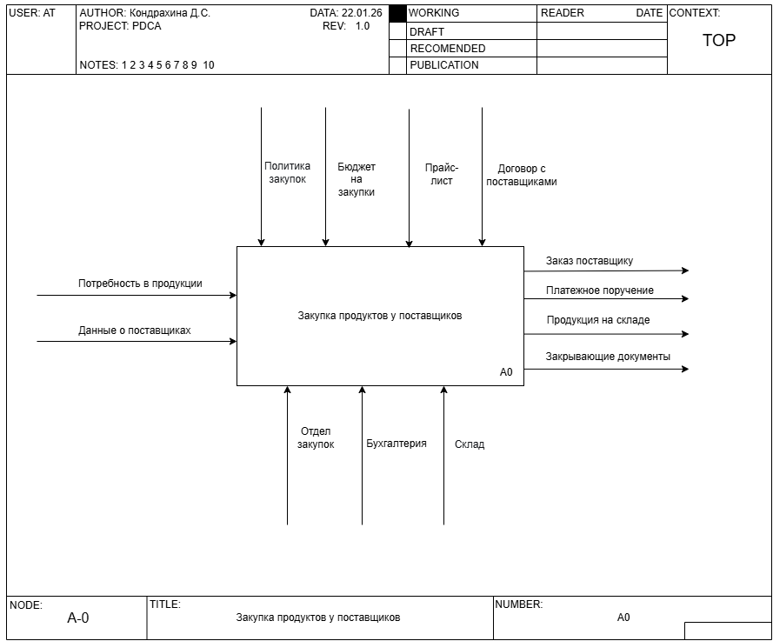
Рисунок 1 – Контекстная диаграмма в нотации IDEF0
Теперь можно приступить к декомпозиции ранее описанной контекстной диаграммы. Главный процесс «Закупка продуктов у поставщиков» включает в себя перечень действий, необходимых для достижения главной цели — обеспечения предприятия необходимыми товарами от внешних поставщиков.
Эти действия отражаются следующим образом:
Анализ потребностей и выбор поставщика (А1): Это действие запускает весь процесс. Здесь менеджер по закупкам анализирует текущую потребность в продукции, изучает данные о поставщиках, их прайс-листы и условия работы, после чего выбирает наиболее подходящего поставщика для формирования заказа.
Оформление и оплата заказа (А2): Закрепляет намерение предприятия приобрести товар. На этом этапе формируются финансовые обязательства, выпускается платежное поручение и на выходе этого блока получаем подтверждённый и оплаченный заказ.
Доставка и приёмка продукции (А3): Поставщик отгружает товар, склад принимает продукцию, проверяет её на соответствие условиям договора и стандартам качества приемки, фиксирует поступление. Заключительный этап — формирование закрывающих документов и оприходование продукции на складе.
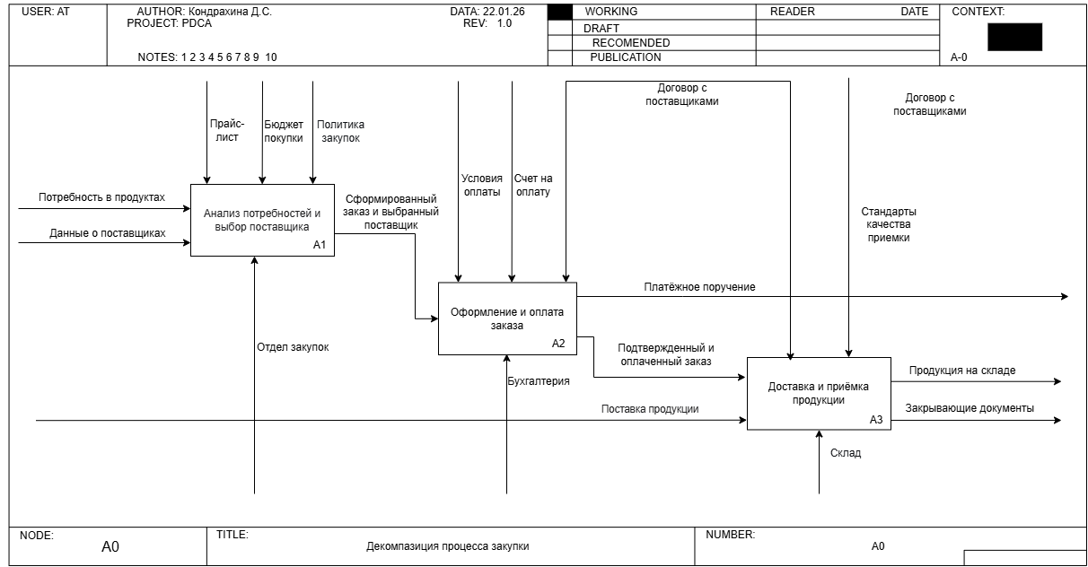
Рисунок 2 – Диаграмма декомпозиции в нотации IDEF0
Таким образом, представленная модель декомпозиции показывает, как поэтапно выполняется главный процесс закупки продуктов у поставщиков. Что позволяет отследить работу сотрудников (отдел закупок, бухгалтерия, склад), выявить слабые места и использовать полученные результаты для разработки автоматизированной информационной системы «Поставщики».

2.2 Модель предметной области в нотации DFD
Модель предметной области в нотации DFD — это структурная модель, представляющая собой графическое описание потоков данных в информационной системе. Диаграмма позволяет визуализировать как движение данных между объектами системы, так и преобразования данных, которые могут применяться на разных шагах процесса. Выделяют 4 элемента в диаграмме:
1. Процесс: процессы, при которых идёт изменение потока данных. Процесс, как и в других диаграммах обычно прописывается с помощью глагола;
2. Внешняя сущность: сущность (объект), которая получает или отправляете данные при взаимодействии с описанным процессом;
3. Хранилище данных: все хранилища данных или отдельные файлы, которые хранят исходные или выходные данные, а также базы данных;
4. Поток данных: поток данных, который отображает направление и сами данные, которые перемещаются между внешними сущностями и хранилищами данных с помощью процессов.
Диаграмма потоков данных имеет несколько уровней детализации: контекстную диаграмму верхнего уровня и декомпозицию основных процессов второго уровня.
Контекстная диаграмма даёт общее представление о взаимодействии системы с внешними сущностями. Центральным элементом выступает процесс «Обработка заказов на закупку», в который поступают заявка на закупку от отдела закупок. Система взаимодействует с двумя основными внешними сущностями.
Первой внешней сущностью выступает отдел закупок, который запускает весь процесс. На вход в систему поступает заявка на закупку — внутренний документ, содержащий информацию о необходимых товарах, их количестве и желаемом сроке поставки. В ответ система (процесс) отправляет отделу закупок подтверждение заказа — уведомление о том, что заказ успешно сформирован и передан поставщику. Второй внешней сущностью является поставщик. Система отправляет поставщику заказ поставщику — сформированный документ с перечнем товаров, ценами и условиями поставки. В ответ от поставщика в систему поступает счёт на оплату — документ, который поставщик выставляет на основании полученного заказа.
Таким образом, система «Обработка заказов на закупку» выступает связующим звеном между отделом закупок (инициатором) и поставщиком (исполнителем), обеспечивая полный цикл взаимодействия.
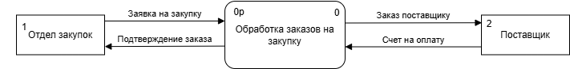
Рисунок 3 – Контекстная диаграмма в нотации DFD
Декомпозиция позволит подробнее отследить движение данных и как процессы связаны с сущностями, как система целиком использует поступающую в неё информацию и что выходит в итоге выполнения всех шагов. Давайте рассмотрим каждый процесс:
1. Формирование заказа: Движущей силой является заявка на закупку, поступающая от отдела закупок. Система, получив заявку, обращается к хранилищам «Поставщики» и «Прайс-лист» с запросом данных — необходимо выбрать подходящего поставщика и актуальные цены на товары. На основе полученных данных система формирует заказ. Затем этот заказ сохраняется в хранилище «Заказы». От этого процесса отделу закупок поступает уведомление об успешном формировании заказа, а поставщику направляется заказ для дальнейшего выставления счёта.
2. Проведение оплаты: Система получает от поставщика счёт на оплату. Бухгалтерия, как внешняя сущность, инициирует процесс оплаты. Система обрабатывает платёж, после успешного выполнения меняет статус заказа в хранилище «Заказы» на «Оплачен». От этого процесса поставщик получает уведомление об оплате, что служит сигналом к отгрузке товара.
3. Приёмка продукции: В этом процессе главную роль занимает склад. Система передаёт складу информацию об оплаченном заказе. Склад принимает товар от поставщика, проверяет его количество и качество. После успешной приёмки формируется акт приёмки, данные о поступлении сохраняются в хранилище «Остатков» (обновление складских остатков), а также создаются закрывающие документы, которые передаются в бухгалтерию и отдел закупок для завершения сделки.
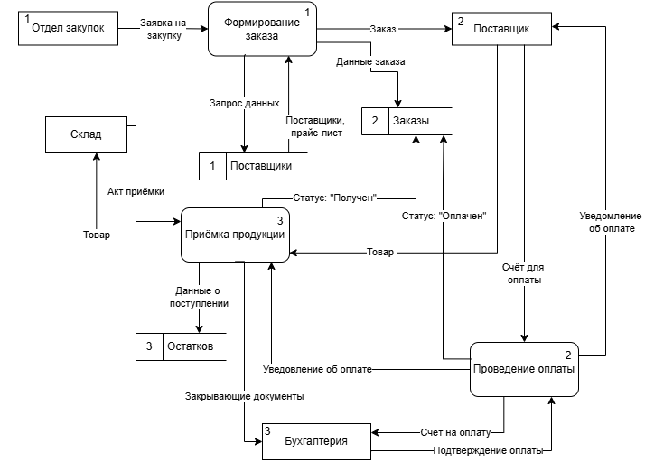
Рисунок 4 – Диаграмма декомпозиции в нотации DFD
Таким образом, построение функциональной модели предметной области в нотации DFD на двух уровнях наглядно продемонстрировало нам внутренние и внешние потоки данных в системе, как и зачем их используют разные внешние сущности (отдел закупок, поставщик, бухгалтерия, склад). На данном этапе мы получили первоначальное представление о будущей информационной системе «Поставщики».

2.3 Описание функциональных задач пользователей системы
Функциональные задачи – это действия и операции, которые должна выполнить система для получения желаемого результата. Основные действия, которые пользователь может выполнять, работая в информационной системе «Поставщики»:
1. Регистрация и авторизация: Пользователь (менеджер по закупкам, бухгалтер, сотрудник склада) создаёт личный кабинет, вводя необходимые данные. Чаще всего это фамилия и инициалы, чтобы система знала, как обращаться к сотруднику, адрес электронной почты, куда будут приходить уведомления о статусе заказов, и номер телефона для оперативной связи. После регистрации пользователь может свободно менять информацию в личном кабинете. В зависимости от назначенной роли (менеджер, бухгалтер, склад) система открывает доступ к определённому функционалу.
2. Просмотр каталога поставщиков и товаров: Система обеспечивает доступ к справочнику поставщиков, где пользователь может изучить информацию о каждом контрагенте: наименование, ИНН, контакты, банковские реквизиты. Также доступен прайс-лист с товарами, где можно изучить актуальные цены, единицы измерения и остатки. Пользователь может отфильтровать поставщиков по категориям товаров, региону или рейтингу. Если какой-то поставщик или товар заинтересовал, его можно добавить в «Избранное», чтобы быстро найти в следующий раз.
3. Формирование заказа: Данный шаг выполняется после выбора поставщика и товаров. Пользователь (менеджер по закупкам) создаёт новый заказ, выбирает из справочника нужного поставщика, добавляет позиции товаров с указанием количества. Система автоматически подставляет актуальные цены из прайс-листа и рассчитывает итоговую сумму заказа. Менеджер заполняет форму с желаемой датой поставки и комментариями. После этого система сохраняет заказ в статусе «Сформирован» и передаёт его на согласование. На электронную почту менеджера поступает уведомление об успешном создании заказа.
4. Проведение оплаты: Бухгалтер получает от поставщика счёт на оплату, сверяет его с данными заказа в системе. После проверки инициирует процесс оплаты через интеграцию с банком. Система передаёт платёжные данные, обрабатывает транзакцию и меняет статус заказа на «Оплачен». Об успешной оплате поступают уведомления менеджеру, бухгалтеру и поставщику.
5. Приёмка товара и закрытие заказа: Сотрудник склада получает уведомление о поступлении товара. Он открывает заказ в системе, проверяет фактически поступившее количество и качество. При отсутствии брака формируется акт приёмки, система обновляет остатки товаров на складе и переводит заказ в статус «Закрыт». Формируются закрывающие документы (счёт-фактура, ТОРГ-12), которые доступны для скачивания всем заинтересованным сторонам.
6. Оформление возврата (при наличии брака): Если при приёмке обнаружен брак или расхождение по количеству, сотрудник склада фиксирует это в системе, заполняет требование о возврате. Система изменяет статус заказа на «Частичный возврат» или «Возврат», уведомляет поставщика и бухгалтерию. После возврата денежных средств бухгалтер закрывает финансовые обязательства.
Описанные выше действия пользователей в информационной системе «Поставщики» показывают, как они взаимодействуют с системой и какой ответ получают. На данном этапе можно выделить основные требования к будущей автоматизированной системе, чтобы она выполняла все операции эффективно и корректно отвечала на запросы пользователей.

